关于印发《乌鲁木齐市机动车停放服务收费管理实施细则》的通知

乌鲁木齐县、各区人民政府，乌鲁木齐市经济技术开发区（头屯河区）、高新技术产业开发区（新市区）、甘泉堡经济技术开发区管委会，市属相关委、局、办，相关企事业单位：

为贯彻落实《新疆维吾尔自治区机动车停放服务收费管理办法》（新发改规〔2022〕14号）要求，进一步规范我市机动车停放服务收费行为，维护机动车停放者和机动车停放服务经营主体的合法权益，提高停车资源的有效利用，依据《中华人民共和国价格法》《乌鲁木齐市机动车停车场管理条例》等法律法规，结合我市实际，对《乌鲁木齐市机动车停放服务收费管理办法实施细则（试行）》（乌发改收费〔2018〕741号）进行了修订，经市人民政府2023年第49次常务会议审议通过，现印发给你们，请遵照执行。

乌鲁木齐市发展和改革委员会     乌鲁木齐市城市管理局

     （市粮食和物资储备局）        （行政执法局）

     乌鲁木齐市公安局       乌鲁木齐市市场监督管理局

       2024年1月19日

乌鲁木齐市机动车停放服务收费管理实施细则

第一条 为完善机动车停放服务收费价格形成机制，进一步规范我市机动车停放服务收费行为，维护机动车停放者和机动车停放服务经营主体的合法权益，引导社会资本投资修建停车服务设施，提高停车资源的有效利用，依据《中华人民共和国价格法》《乌鲁木齐市机动车停车场管理条例》及《关于印发〈新疆维吾尔自治区机动车停放服务收费管理办法〉的通知》（新发改规〔2022〕14号）等有关规定，结合我市实际，制定本细则。

第二条 凡在乌鲁木齐市行政区域内从事机动车停放服务的经营主体和机动车停放者，均应遵守本细则。

第三条 本细则所称停车场是指合法设立并经营的公共停车场、专用停车场及道路路内停车泊位。

公共停车场，是指为社会公众提供停车服务的场所，包括独立建设的公共停车场和建设工程配建的作为公共服务设施的公共停车场。

专用停车场，是指为特定对象提供停车服务的场所，包括居住区、机关、企业和事业单位停车场等。

道路路内停车泊位，是指依法在道路范围内施划设置的供机动车停放的场所，包括车行道停车泊位和人行道停车泊位。

第四条 本细则所称的机动车停放服务收费（以下简称“停车服务费”）是指依法从事机动车停放服务的经营主体，为机动车有序停放和场地占用等提供相关服务而收取的费用。

第五条 市人民政府是我市停车服务费的定价机关；市价格主管部门负责我市停车服务费标准的制定工作；市城市管理部门负责监督各区（县）城市管理部门对辖区公共停车场的建设、审批、备案和管理工作；市住房保障和房产管理部门负责居住区内停车场的监督管理，督促指导物业服务企业做好业主共有区域的停车管理工作；市市场监督管理部门负责收费的监管执法等工作；市公安（交警）部门负责统筹利用车行道停车泊位和依法惩处机动车道与人行道违法停车行为等工作；市财政、规划、税务等有关部门依照职责负责机动车停放服务的监督和管理工作。

第六条 停车服务费应遵循以下原则：

（一）坚持市场导向，充分发挥市场在停车服务资源配置中的决定性作用，更好发挥政府作用，推动有效市场和有为政府的更好结合。

（二）加强政府指导价的引导作用，更好发挥价格杠杆在保障和改善民生等方面的积极作用。合理调节停车需求，促进交通畅通。

（三）鼓励党政机关、企事业单位停车场向社会开放使用。

（四）依法维护机动车停放者和机动车停放服务经营主体的合法权益。

第七条 停车服务费根据不同停车场的性质和特点，分别实行政府指导价和市场调节价。

（一）下列停车服务费实行政府指导价（政府指导价为最高限价，各机动车停放服务经营主体可根据实际情况进行下浮，幅度不限）：

1. 机场、火车站、公交枢纽站、轨道交通换乘站，以及利用公共资源建设的旅游景区等配套停车场（库、泊位）（以下简称“停车场”）；

2. 国家机关、社会团体及其他公益、公用企事业单位（医院、学校、博物馆、图书馆、文化馆、展览馆、青少年宫、体育场以及银行、保险、通信、供水、供电、供气、供暖等单位）建筑红线内或者配套建设的，面向社会公众服务的停车场；

3. 各级人民政府财政性资金、城建投资（交通投资）公司全额投资兴建（设立）的公共停车场和市政工程附属停车场；

4. 经城市管理部门、公安（交警）部门依法划定的道路路内停车泊位；

5. 社会资本在建筑红线外，利用公共资源独资修建的停车场；

6. 具有自然垄断经营和公益性的公共场所内设的停车场。

（二）采取政府与社会资本合作模式建设的停车场，要通过公开招标、竞争性谈判、竞争性价格磋商等形式确定社会投资者和停车服务费标准。

（三）除实行政府指导价的停车场，其他停车场停车服务费实行市场调节价，由机动车停放服务经营主体依据经营成本和市场供求等因素，按照补偿合理成本、获取合理利润的原则自主确定收费标准，并保持相对稳定。停车服务费标准调整时须提前十五天向社会公示。

第八条 住宅小区内停车服务费按《新疆维吾尔自治区物业服务收费管理办法》规定执行，由市价格主管部门会同市住房保障和房产管理部门另行制定。

第九条 市价格主管部门制定或者调整停车服务费标准，应根据城市发展需要，综合考虑资源占用成本、设施建设成本、经营管理成本、市场供求、社会承受能力及服务内容、服务质量等因素，原则上遵循“路内高于路外、白天高于夜间、中心城区高于周边城区、拥堵时段高于空闲时段、非住宅高于住宅”，实行类别差价、地段差价、时间差价、车型差价，并建立停车服务费与投入相协调的动态调整机制，促进机动车停放设施的维护、升级、改造，提升停车服务水平，满足必需群体的合理需求。

第十条 市价格主管部门制定或者调整停车服务费标准，应开展成本监审或者成本调查，召开专家论证会，向社会公开并广泛听取意见，必要时应召开价格听证会，按照不同路段等级、不同时段，合理核定收费标准。

第十一条 市城市管理部门应会同市公安（交警）部门、市价格主管部门依据交通拥堵指数、高峰时段平均行车速度以及停车泊位利用率、周转率和供求状况、平均停车时长等因素，对停车收费路段等级实行动态调整。同时定期分析道路路内停车泊位使用率，及时调整清退使用率低、对交通影响大的道路路内停车泊位。

第十二条 城市管理部门和公安（交警）部门在依法划定车行道停车泊位时，公安（交警）部门应当规定车行道停车泊位的使用时间，并做好公示。

第十三条 机动车停放服务的收费方式，根据停车条件和需要，可以采取计次、计时（30分钟或者每小时）、包月、包年等收费方式。

公共停车场、道路路内停车泊位原则上实行计时（30分钟）为主的计时方式。实行计时收费应具备电子计时设施或者建立人工计时的操作程序。

机动车停放服务的收费时段分为白天和夜间，白天时段为北京时间早9:00—晚22:00，夜间时段为北京时间晚22:00—次日早9:00。跨时段停车的，跨时段不足1个计时单位的，跨时段部分按照上一时段的收费标准计费，跨时段部分超过1个计时单位的，白天和夜间分别累计计费；连续停车达到最高限价的，按最高限价计费；连续停放跨日的，每一自然日计收一次停车服务费。

停车服务费应按停车实际占用的泊位数收取。

第十四条 有下列情况之一的，免收停车服务费：

（一）停车时间不足30分钟的车辆；

（二）道路自动计费停车泊位在规定的夜间时段；

（三）执行任务的军车、警车、消防车、救护车、救灾抢险车、应急处突车、环卫车、市政设施维护维修车、城市管理行政执法车、殡葬车以及其他有标识的执法执勤车辆；

（四）公共停车场、道路路内停车泊位等公共停车场所对持有合法残疾证件的残疾人本人驾驶的车辆（营运性车辆除外）；

（五）法律法规规定的其他应当免收停车服务费的车辆。

第十五条 依法扣留或者处置车辆在法定处理期限内的车辆停放或者保管费用，由实施扣留措施的执法机关承担。经告知逾期不接受处理或者处理后不及时提取车辆的，逾期或者不及时提取车辆所产生的停车服务费由机动车停放者承担。

第十六条 机关事业、公用企事业单位建筑红线内或者配套建设的停车场原则上要满足本单位工作人员和最大限度保障与办理业务有关车辆的停车需求，为办理业务的群众提供停车便利。

（一）不得向本单位职工和办理业务有关车辆收取停车服务费。

（二）医院应保障急救车辆、搭车就诊车辆、短时招呼探视病人车辆顺利通行和停放。原则上不得对就诊、急诊、复诊、住院患者（或为患者服务）车辆收取停车服务费。停车泊位特别紧张的，可对滞留超过4小时的就诊、急诊、复诊、住院患者（或为患者服务）车辆收取停车服务费。医院可根据实际情况采取适当延长免费停车时长或者降低收费标准等优惠措施，切实保障患者合法权益。

第十七条 在保障交通顺畅、不影响社会治安环境和城市规划的前提下，鼓励机关事业、公用企事业单位、社会公益性场所和经营性场所提供免费停车服务。鼓励各停车场在国家法定节假日及调休、补休、连休期间免收停车服务费。鼓励电子不停车快捷收费（ETC）系统在停车服务设施应用。鼓励尝试“潮汐式停车”方式，小区物业管理单位与医院、学校等单位签订机动车停放服务协议，利用时间差，提高停车泊位的利用效率。

第十八条 为促进新能源机动车推广应用，新能源机动车充电桩充电期间不得另行收取停车服务费。车行道停车泊位对新能源机动车停车服务费减半收取。鼓励其它停车场对新能源机动车停车服务费予以优惠。

第十九条 机动车停放服务经营主体必须具备下列条件：

（一）依法取得机动车停放服务经营资格；

（二）具有合适场地和服务设施、设备，设有明显的车辆通行和停放位置的标识和标线；

（三）配备专职管理人员进行现场管理，负责车辆有序行驶、停放、安全和免费政策落实，并对停车场所的设备、设施进行定期维修养护，保证正常使用；

（四）建立健全内部收费管理、财务管理、安全防范、岗位责任等规章制度；

（五）《乌鲁木齐市机动车停车场管理条例》的其他规定。

第二十条 经区（县）城市管理部门审核，停车服务费属于政府指导价的机动车停放服务经营主体，应当向市价格主管部门提交下列资料：

（一）机动车停放服务收费登记备案表（见附件1）；

（二）停车场地有关权属证明原件与复印件。停车场地涉及共同权益的应征得共同权利人同意并提供相应原件与复印件。采取委托、租赁、招标、拍卖、特许经营等方式经营的停车场，应提供相应证明原件与复印件；

（三）区（县）城市管理部门提供的停车场备案登记申请表及机动车停放服务经营主体提供的停车场库总平面图（验原件、存复印件）；

（四）停车场泊位（含数量）和监控设 施布置图，以及场地的街道位置示意图；

（五）停车场经营、管理者身份证明（包括含有统一社会信用代码的资质资格证明、居民身份证等复印件）；

（六）停车场管理制度。

第二十一条 市价格主管部门受理停车服务费申请后，对符合收费条件的，在十个工作日内完成材料审查、现场勘察、定价形式确认、收费标准核准等工作；对不符合收费条件的，将申请材料退还申请人并说明理由。

第二十二条 机动车停放服务经营主体凭区（县）城市管理部门核准的相关手续，向当地同级税务部门办理票据领取手续，依法纳税。

第二十三条 机动车进入停车场，停车场工作人员应出具标有机动车牌号、出入时间的停车时段记录，向交费的机动车停放者提供合法的收费票据。不提供合法收费票据或者超过收费标准收费的，机动车停放者有权拒绝交纳停车服务费。

第二十四条 机动车停放服务经营主体收取停车服务费，应实行收费公示。在停车场的入口处和缴费地点显著位置均应设置明码标价公示牌（政府指导价公示牌用蓝底，市场调节价公示牌用黄底，道路路内停车泊位公示牌用白底），公示的内容主要包括停车场经营证明、车型分类、计费时段、收费标准、服务承诺、监督机关、机动车停放服务经营主体服务电话及投诉电话等。市城市管理部门负责对停车服务收费公示牌内容、式样统一监制（见附件2、3、4）。

第二十五条 对收取的停车场（泊位）城市占道费、经营权有偿使用费等相关费用，收费单位应在《新疆收费管理信息网》做好收费公示和年度收费数据统计工作，自觉接受社会监督。

第二十六条 机动车停放服务经营主体对在停车场内受到损害或者丢失的停放车辆，应当协助机动车停放者提供相关证据。因机动车停放服务经营主体不履行应尽职责或者因停车场不符合管理规范而导致机动车受到损毁或者丢失的，应当依法承担相应责任。

第二十七条 市价格主管部门、市城市管理部门、市公安（交警）部门、市市场监督管理部门、市住房保障和房产管理部门在各自的职责内共同做好停车服务费的监督管理。对机动车停放服务经营主体和机动车停放者违反本细则的行为，市场监督和城市管理部门依法予以查处。

第二十八条 市市场监督管理部门、市城市管理部门、市公安（交警）部门应与市价格主管部门加强沟通协作，对机动车停放服务的收费行为监督检查。市市场监督管理部门对以下停车服务收费价格违法行为依据《中华人民共和国价格法》、《价格违法行为行政处罚规定》予以处理：

（一）不按照规定免收停车服务费。

（二）不按照规定实行明码标价。

（三）不按照规定收取停车服务费的。

（四）实行市场调节价的停车场经营者串通涨价、哄抬价格、价格欺诈等。

（五）其他价格违法行为。

第二十九条 本细则由市发展和改革委员会（市粮食和物资储备局）、市城市管理局（行政执法局）、市公安局、市市场监督管理局按职能分工负责解释。

第三十条 本细则自2024年2月18日起实施，有效期5年。原《乌鲁木齐市机动车停放服务收费管理办法实施细则（试行）》（乌发改收费〔2018〕741号）同时废止。

附件1

机动车停放服务收费登记备案表

申报单位印章：                  填报日期：    年  月  日

|  |  |  |  |
| --- | --- | --- | --- |
| 单位  基本  情况 | 经营单位名称 |  | 相互关系 |
| 产权单位名称 |  |  |
| 经营单位地址 |  | |
| 停车场地址 |  | |
| 经营单位法人代表名称 |  | 联系电话 |
|  |
| 经办人 |  | 联系电话 |
|  |
| 停车  场情况 | 停车场类型 | 室内/室外 | 泊位数量 |
|  |  |  |
| 城市管理部门路段等级审核情况 | 经审核，上述停车场符合有关规定，停车场路段等级为    类路段。    年    月   日 | | |
| 停车场登记证编号： | | |
| 价格主管部门收费标准核准情况 | 经核准，上述停车场收费标准执行：    年    月   日 | | |

附件2

政府指导价公共停车场公示牌

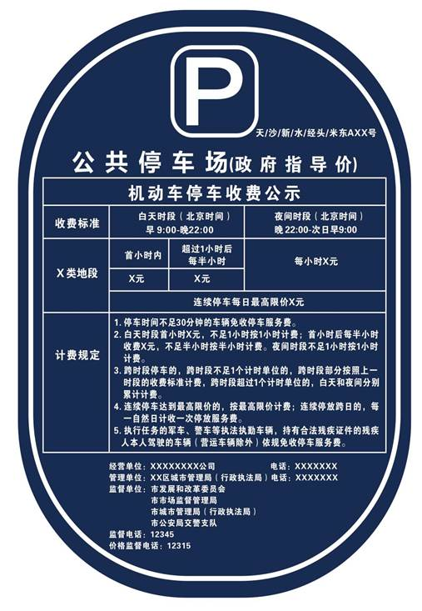

附件3

市场调节价公共停车场公示牌模板

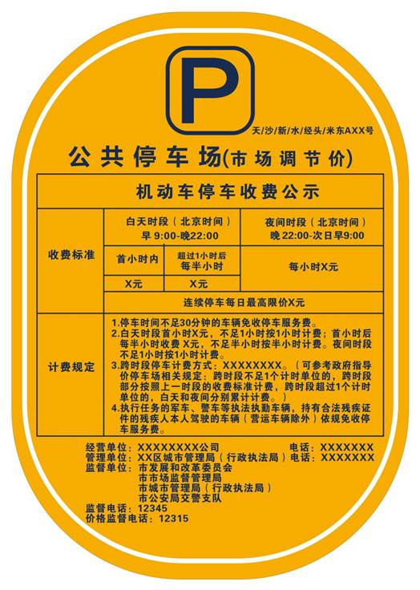

附件4

政府指导价路内停车泊位公示牌模板

